СанПиН 2.1.4.1074-01 Питьевая вода. Гигиенические требования к качеству воды централизованных систем питьевого водоснабжения. Контроль качества.
Постановление Главного государственного санитарного врача РФ
от 26 сентября 2001 г. N 24
"О введении в действие санитарных правил"

На основании Федерального закона от 30 марта 1999 г. N 52-ФЗ "О санитарно-эпидемиологическом благополучии населения"* и Положения о государственном санитарно-эпидемиологическом нормировании,** утвержденном постановлением Правительства Российской Федерации от 24 июля 2000 г. N 554 постановляю:
1. Ввести в действие санитарно-эпидемиологические правила и нормативы "Питьевая вода. Гигиенические требования к качеству воды централизованных систем питьевого водоснабжения. Контроль качества. СанПиН 2.1.4.1074-01", утвержденные Главным государственным санитарным врачом Российской Федерации 26.09.2001 г., с 1 января 2002 года.

Г.Г.Онищенко
______________________________
* Собрание законодательства Российской Федерации, 1999, N 14, ст.1650.
** Собрание законодательства Российской Федерации, 2000, N 31, ст.3295.

Зарегистрировано в Минюсте РФ 31 октября 2001 г.
Регистрационный N 3011

Санитарно-эпидемиологические правила и нормативы СанПиН 2.1.4.1074-01
"Питьевая вода. Гигиенические требования к качеству воды централизованных систем питьевого водоснабжения. Контроль качества"
(утв. Главным государственным санитарным врачом РФ 26 сентября 2001 г. N 24)

Дата введения: 1 января 2002 г.

См. также Методические рекомендации по обеспечению выполнения требований санитарных правил и норм СанПиН 2.1.4.559-96 "Питьевая вода. Гигиенические требования к качеству воды централизованных систем питьевого водоснабжения. Контроль качества" на водопроводных станциях при очистке природных вод, утвержденные постановлением Госстроя РФ от 31 марта 2000 г. N 24

1. Область применения
2. Общие положения
3. Гигиенические требования и нормативы качества питьевой воды
Приложение 1. Правила установления контролируемых показателей
качества питьевой воды и составления рабочей программы
производственного контроля качества питьевой воды
Приложение 2. Гигиенические нормативы содержания вредных веществ в
питьевой воде

1. Область применения

1.1. Санитарно-эпидемиологические правила и нормативы "Питьевая вода. Гигиенические требования к качеству воды централизованных систем питьевого водоснабжения. Контроль качества" (далее - Санитарные правила) устанавливают гигиенические требования к качеству питьевой воды, а также правила контроля качества воды, производимой и подаваемой централизованными системами питьевого водоснабжения населенных мест (далее - системы водоснабжения).
1.2. Настоящие Санитарные правила разработаны на основании Федерального Закона "О санитарно-эпидемиологическом благополучии населения", Основ законодательства Российской Федерации об охране здоровья граждан*, Положения о государственном санитарно-эпидемиологическом нормировании и Положения о Государственной санитарно-эпидемиологической службе Российской Федерации.**
1.3. Санитарные правила предназначены для индивидуальных предпринимателей и юридических лиц, деятельность которых связана с проектированием, строительством, эксплуатацией систем водоснабжения и обеспечением населения питьевой водой, а также для органов и учреждений, осуществляющих государственный санитарно-эпидемиологический надзор.
1.4. Санитарные правила применяются в отношении воды, подаваемой системами водоснабжения и предназначенной для потребления населением в питьевых и бытовых целях, для использования в процессах переработки продовольственного сырья и производства пищевых продуктов, их хранения и торговли, а также для производства продукции, требующей применения воды питьевого качества.
1.5. Гигиенические требования к качеству питьевой воды при нецентрализованном водоснабжении, к качеству питьевой воды, производимой автономными системами водоснабжения, индивидуальными устройствами для приготовления воды, а также реализуемой населению в бутылях или контейнерах, устанавливаются иными санитарными правилами и нормативами.

2. Общие положения

2.1. Требования настоящих Санитарных правил должны выполняться при разработке государственных стандартов, строительных норм и правил в области питьевого водоснабжения населения, проектной и технической документации систем водоснабжения, а также при строительстве и эксплуатации систем водоснабжения.
2.2. Качество питьевой воды, подаваемой системой водоснабжения, должно соответствовать требованиям настоящих Санитарных правил.
2.3. Показатели, характеризующие региональные особенности химического состава питьевой воды, устанавливаются индивидуально для каждой системы водоснабжения в соответствии с правилами, указанными в приложении 1.
2.4. На основании требований настоящих Санитарных правил индивидуальный предприниматель или юридическое лицо, осуществляющее эксплуатацию системы водоснабжения, разрабатывает рабочую программу производственного контроля качества воды (далее - рабочая программа) в соответствии с правилами, указанными в приложении 1. Рабочая программа согласовывается с центром государственного санитарно-эпидемиологического надзора в городе или районе (далее - центр госсанэпиднадзора) и утверждается на соответствующей территории в установленном порядке.
2.5. При возникновении на объектах и сооружениях системы водоснабжения аварийных ситуаций или технических нарушений, которые приводят или могут привести к ухудшению качества питьевой воды и условий водоснабжения населения, индивидуальный предприниматель или юридическое лицо, осуществляющее эксплуатацию системы водоснабжения, обязаны немедленно принять меры по их устранению и информировать об этом центр госсанэпиднадзора.
Индивидуальный предприниматель или юридическое лицо, осуществляющее производственный контроль качества питьевой воды, также обязаны немедленно информировать центр госсанэпиднадзора о каждом результате лабораторного исследования проб воды, не соответствующем гигиеническим нормативам.
2.6. В случаях, связанных с явлениями природного характера, которые не могут быть заблаговременно предусмотрены, или с аварийными ситуациями, устранение которых не может быть осуществлено немедленно, могут быть допущены временные отклонения от гигиенических нормативов качества питьевой воды только по показателям химического состава, влияющим на органолептические свойства.
2.6.1. Отклонения от гигиенических нормативов допускаются при одновременном выполнении следующих условий:
- обеспечение населения питьевой водой не может быть достигнуто иным способом;
- соблюдения согласованных с центром госсанэпиднадзора на ограниченный период времени максимально допустимых отклонений от гигиенических нормативов;
- максимального ограничения срока действия отступлений;
- отсутствия угрозы здоровью населения в период действия отклонений;
- обеспечения информации населения о введении отклонений и сроках их действия, об отсутствии риска для здоровья, а также о рекомендациях по использованию питьевой воды.
2.6.2. Решение о временном отклонении от гигиенических нормативов качества питьевой воды принимается в соответствии с законодательством Российской Федерации.
2.6.3. Одновременно с принятием решения о временном отступлении от гигиенических нормативов утверждается план мероприятий по обеспечению качества воды, соответствующего гигиеническим нормативам, включая календарный план работ, сроки их выполнения и объемы финансирования.
2.7. Подача питьевой воды населению запрещается или ее использование приостанавливается в следующих случаях:
- в установленный срок действия временных отклонений от гигиенических нормативов не устранены причины, обусловливающие ухудшение качества питьевой воды;
- системой водоснабжения не обеспечиваются производство и подача населению питьевой воды, качество которой соответствует требованиям настоящих Санитарных правил, в связи с чем имеется реальная опасность для здоровья населения.
2.7.1. Решение о запрещении или приостановлении использования населением питьевой воды из конкретной системы водоснабжения принимается органом местного самоуправления по постановлению Главного государственного санитарного врача по соответствующей территории на основании оценки опасности и риска для здоровья населения, связанных как с дальнейшим потреблением воды, не соответствующей гигиеническим нормативам, так и с прекращением или приостановлением ее использования в питьевых и бытовых целях.
2.7.2. В случае принятия решения о запрещении или приостановлении использования питьевой воды, организациями, обеспечивающими эксплуатацию системы водоснабжения, разрабатываются по согласованию с центром госсанэпиднадзора и осуществляются мероприятия, направленные на выявление и устранение причин ухудшения ее качества и обеспечение населения питьевой водой, отвечающей требованиям Санитарных правил.
2.7.3. О принятом решении о запрещении или приостановлении использования питьевой воды, о ее качестве, осуществляемых мероприятиях, а также о рекомендациях по действиям в данной ситуации, население информируется в установленном порядке.

3. Гигиенические требования и нормативы качества питьевой воды

3.1. Питьевая вода должна быть безопасна в эпидемическом и радиационном отношении, безвредна по химическому составу и иметь благоприятные органолептические свойства.
3.2. Качество питьевой воды должно соответствовать гигиеническим нормативам перед ее поступлением в распределительную сеть, а также в точках водоразбора наружной и внутренней водопроводной сети.
3.3. Безопасность питьевой воды в эпидемическом отношении определяется ее соответствием нормативам по микробиологическим и паразитологическим показателям, представленным в таблице 1.

Таблица 1
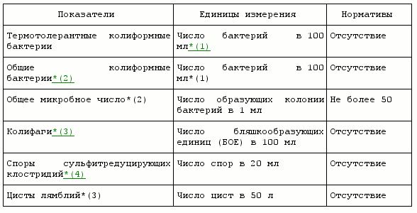
*(2) Превышение норматива не допускается в 95% проб, отбираемых в точках водоразбора наружной и внутренней водопроводной сети в течение 12 месяцев, при количестве исследуемых проб не менее 100 за год.
*(3) Определение проводится только в системах водоснабжения из поверхностных источников перед подачей воды в распределительную сеть.
*(4) Определение проводится при оценке эффективности технологии обработки воды.

3.3.1. При исследовании микробиологических показателей качества питьевой воды в каждой пробе проводится определение термотолерантных колиформных бактерий, общих колиформных бактерий, общего микробного числа и колифагов.
3.3.2. При обнаружении в пробе питьевой воды термотолерантных колиформных бактерий и (или) общих колиформных бактерий, и (или) колифагов проводится их определение в повторно взятых в экстренном порядке пробах воды. В таких случаях для выявления причин загрязнения одновременно проводится определение хлоридов, азота аммонийного, нитратов и нитритов.
3.3.3. При обнаружении в повторно взятых пробах воды общих колиформных бактерий в количестве более 2 в 100 мл и (или) термотолерантных колиформных бактерий, и (или) колифагов проводится исследование проб воды для определения патогенных бактерий кишечной группы и (или) энтеровирусов.
3.3.4. Исследования питьевой воды на наличие патогенных бактерий кишечной группы и энтеровирусов проводятся также по эпидемиологическим показаниям по решению центра госсанэпиднадзора.
3.3.5. Исследования воды на наличие патогенных микроорганизмов могут проводиться только в лабораториях, имеющих санитарно-эпидемиологическое заключение о соответствии условий выполнения работ санитарным правилам и лицензию на деятельность, связанную с использованием возбудителей инфекционных заболеваний.
3.4. Безвредность питьевой воды по химическому составу определяется ее соответствием нормативам по:
3.4.1. обобщенным показателям и содержанию вредных химических веществ, наиболее часто встречающихся в природных водах на территории Российской Федерации, а также веществ антропогенного происхождения, получивших глобальное распространение (таблица 2);
3.4.2. содержанию вредных химических веществ, поступающих и образующихся в воде в процессе ее обработки в системе водоснабжения (таблица 3);
3.4.3. содержанию вредных химических веществ, поступающих в источники водоснабжения в результате хозяйственной деятельности человека (Приложение 2).

Таблица 2

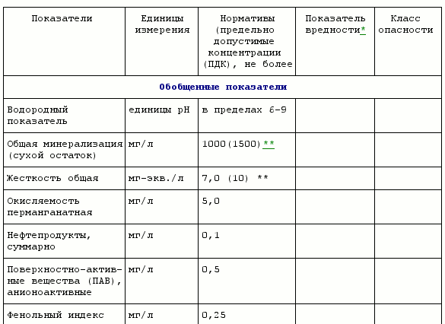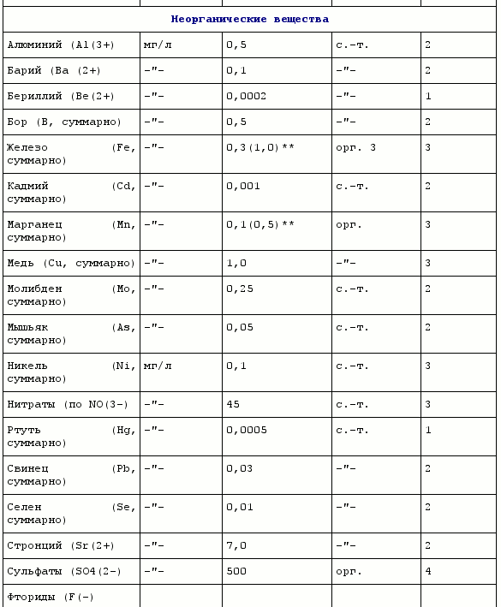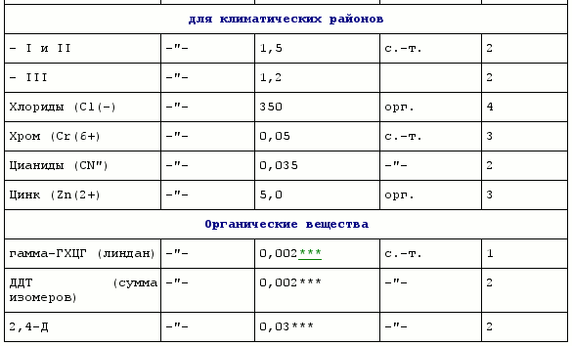
Примечания:
* Лимитирующий признак вредности вещества, по которому установлен норматив: "с.-т. " - санитарно-токсикологический, "орг" - органолептический.
** Величина, указанная в скобках, может быть установлена по постановлению главного государственного санитарного врача по соответствующей территории для конкретной системы водоснабжения на основании оценки санитарно-эпидемиологической обстановки в населенном пункте и применяемой технологии водоподготовки.
*** Нормативы приняты в соответствии с рекомендациями ВОЗ.

Таблица 3
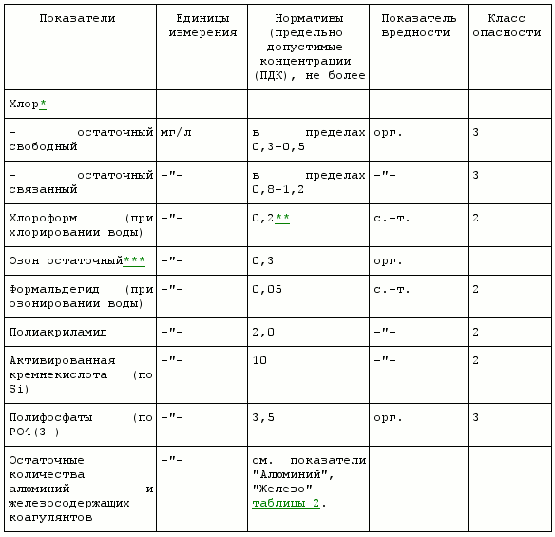
______________________________
Примечания:
* При обеззараживании воды свободным хлором время его контакта с водой должно составлять не менее 30 минут, связанным хлором - не менее 60 минут.
Контроль за содержанием остаточного хлора производится перед подачей воды в распределительную сеть.
При одновременном присутствии в воде свободного и связанного хлора их общая концентрация не должна превышать 1,2 мг/л.
В отдельных случаях по согласованию с центром госсанэпиднадзора может быть допущена повышенная концентрация хлора в питьевой воде.
** Норматив принят в соответствии с рекомендациями ВОЗ.
*** Контроль за содержанием остаточного озона производится после камеры смешения при обеспечении времени контакта не менее 12 минут.

3.4.4. При обнаружении в питьевой воде нескольких химических веществ, относящихся к 1 и 2 классам опасности и нормируемых по санитарно-токсикологическому признаку вредности, сумма отношений обнаруженных концентраций каждого из них в воде к величине его ПДК не должна быть больше 1. Расчет ведется по формуле:

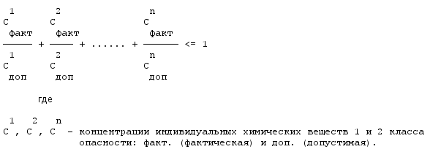
3.5. Благоприятные органолептические свойства воды определяются ее соответствием нормативам, указанным в таблице 4, а также нормативам содержания веществ, оказывающих влияние на органолептические свойства воды, приведенным в таблицах 2 и 3 и в Приложении 2.

Таблица 4

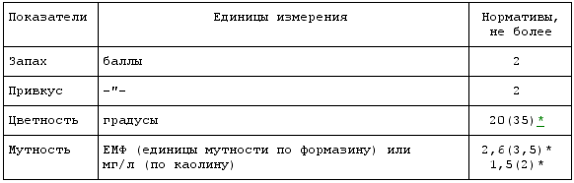
Примечание:
* Величина, указанная в скобках, может быть установлена по постановлению главного государственного санитарного врача по соответствующей территории для конкретной системы водоснабжения на основании оценки санитарно-эпидемиологической обстановки в населенном пункте и применяемой технологии водоподготовки.

3.5.1. Не допускается присутствие в питьевой воде различимых невооруженным глазом водных организмов и поверхностной пленки.
3.6. Радиационная безопасность питьевой воды определяется ее соответствием нормативам по показателям общей альфа- и бета- активности, представленным в таблице 5.

См. Методические рекомендации "Радиационный контроль питьевой воды", утвержденные заместителем Главного государственного санитарного врача РФ 4 апреля 2000 г. N 11-2/42-09

Таблица 5

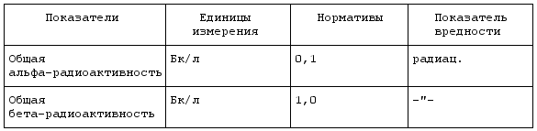
3.6.1. Идентификация присутствующих в воде радионуклидов и измерение их индивидуальных концентраций проводится при превышении нормативов общей активности. Оценка обнаруженных концентраций проводится в соответствии с гигиеническими нормативами.

4. Контроль качества питьевой воды

4.1. В соответствии с Федеральным законом "О санитарно-эпидемиологическом благополучии населения" за качеством питьевой воды должен осуществляться государственный санитарно-эпидемиологический надзор и производственный контроль.
4.2. Производственный контроль качества питьевой воды обеспечивается индивидуальным предпринимателем или юридическим лицом, осуществляющим эксплуатацию системы водоснабжения, по рабочей программе.
Индивидуальный предприниматель или юридическое лицо, осуществляющее эксплуатацию системы водоснабжения, в соответствии с рабочей программой постоянно контролирует качество воды в местах водозабора, перед поступлением в распределительную сеть, а также в точках водоразбора наружной и внутренней водопроводной сети.
4.3. Количество и периодичность проб воды в местах водозабора, отбираемых для лабораторных исследований, устанавливаются с учетом требований, указанных в таблице 6.

Таблица 6

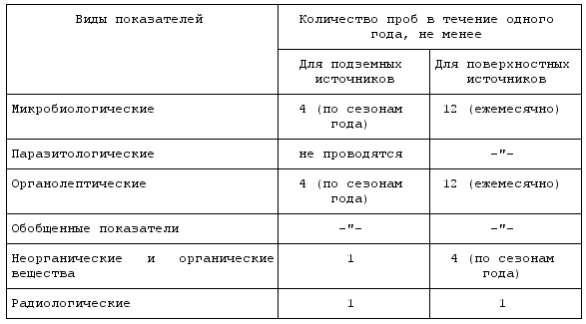
4.4. Виды определяемых показателей и количество исследуемых проб питьевой воды перед ее поступлением в распределительную сеть устанавливаются с учетом требований, указанных в таблице 7.

Таблица 7

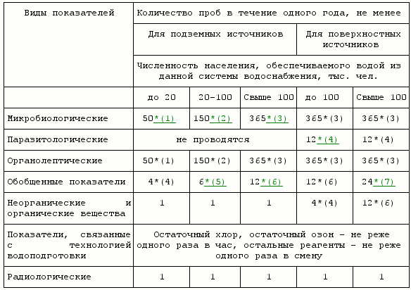
Примечания:
1. Принимается следующая периодичность отбора проб воды:
*(1) - еженедельно,
*(2) - три раза в неделю,
*(3) - ежедневно,
*(4) - один раз в сезон года,
*(5) - один раз в два месяца,
*(6) - ежемесячно,
*(7) - два раза в месяц.
2. При отсутствии обеззараживания воды на водопроводе из подземных источников, обеспечивающем водой население до 20 тыс. человек, отбор проб для исследований по микробиологическим и органолептическим показателям проводится не реже одного раза в месяц.
3. На период паводков и чрезвычайных ситуаций должен устанавливаться усиленный режим контроля качества питьевой воды по согласованию с центром госсанэпиднадзора.
4.5. Производственный контроль качества питьевой воды в распределительной водопроводной сети проводится по микробиологическим и органолептическим показателям с частотой, указанной в таблице 8.

Таблица 8

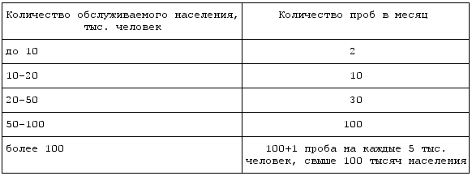
Примечание:
В число проб не входят обязательные контрольные пробы после ремонта и иных технических работ на распределительной сети.

4.6. Отбор проб в распределительной сети проводят из уличных водоразборных устройств на наиболее возвышенных и тупиковых ее участках, а также из кранов внутренних водопроводных сетей всех домов, имеющих подкачку и местные водонапорные баки.
4.7. Производственный контроль качества питьевой воды в соответствии с рабочей программой осуществляется лабораториями индивидуальных предпринимателей и юридических лиц, эксплуатирующих системы водоснабжения, или по договорам с ними лабораториями других организаций, аккредитованными в установленном порядке на право выполнения исследований (испытаний) качества питьевой воды.
4.8. Государственный санитарно-эпидемиологический надзор за качеством питьевой воды осуществляют органы и учреждения государственной санитарно-эпидемиологической службы в соответствии с нормативными и методическими документами Госсанэпидслужбы России в плановом порядке и по санитарно-эпидемиологическим показаниям.
4.9. Для проведения лабораторных исследований (измерений) качества питьевой воды допускаются метрологически аттестованные методики, утвержденные Госстандартом России или Минздравом России. Отбор проб воды для анализа проводят в соответствии с требованиями государственных стандартов.

______________________________
* Ведомости съезда Народных Депутатов Российской Федерации и Верховного Совета Российской Федерации, 1993, N 33 ст.1318
** Собрание законодательства Российской Федерации, 2000, N 31, ст.3295

Приложение 1
(обязательное)

Правила установления контролируемых показателей качества питьевой воды и составления рабочей программы производственного контроля качества питьевой воды

I. Порядок организации работ по выбору показателей химического состава питьевой воды

1. В соответствии с п.3.3. настоящих Санитарных правил выбор показателей химического состава питьевой воды, подлежащих постоянному производственному контролю, проводится для каждой системы водоснабжения на основании результатов оценки химического состава воды источников водоснабжения, а также технологии производства питьевой воды в системе водоснабжения.
2. Выбор показателей, характеризующих химический состав питьевой воды, для проведения расширенных исследований проводится организацией, осуществляющей эксплуатацию системы водоснабжения, совместно с центром госсанэпиднадзора в городе, районе в два этапа.
2.1. На первом этапе организацией, осуществляющей эксплуатацию системы водоснабжения, совместно с центром госсанэпиднадзора анализируются следующие материалы за период не менее трех последних лет:
- государственной статистической отчетности предприятий и организаций, а также иных официальных данных о составе и объемах сточных вод, поступающих в источники водоснабжения выше места водозабора в пределах их водосборной территории;
- органов охраны природы, гидрометеослужбы, управления водными ресурсами, геологии и использования недр, предприятий и организаций о качестве поверхностных, подземных вод и питьевой воды в системе водоснабжения по результатам осуществляемого ими мониторинга качества вод и производственного контроля;
- центра госсанэпиднадзора по результатам санитарных обследований предприятий и организаций, осуществляющих хозяйственную деятельность и являющихся источниками загрязнения поверхностных и подземных вод, а также по результатам исследований качества вод в местах водопользования населения и в системе водоснабжения;
- органов управления и организаций сельского хозяйства об ассортименте и валовом объеме пестицидов и агрохимикатов, применяемых на территории водосбора (для поверхностного источника) и в пределах зоны санитарной охраны (для подземного источника). На основании проведенного анализа составляется перечень веществ, характеризующих химический состав воды конкретного источника водоснабжения и имеющих гигиенические нормативы в соответствии с Приложением 2 настоящих Санитарных правил.
2.2. На втором этапе индивидуальные предприниматели и юридические лица, осуществляющие эксплуатацию системы водоснабжения, проводят расширенные лабораторные исследования воды по составленному перечню химических веществ, а также по показателям, приведенным в таблице 2 настоящих Санитарных правил.
2.2.1. Для системы водоснабжения, использующей реагентные методы обработки воды, при проведении расширенных исследований перед подачей воды в распределительную сеть дополнительно включают показатели, указанные в таблице 3 настоящих Санитарных правил.
2.2.2. Расширенные лабораторные исследования воды проводятся в течение одного года в местах водозабора системы водоснабжения, а при наличии обработки воды или смешения воды различных водозаборов - также перед подачей питьевой воды в распределительную сеть.
2.2.3. Минимальное количество исследуемых проб воды в зависимости от типа источника водоснабжения, позволяющее обеспечить равномерность получения информации о качестве воды в течение года, принимается:
- для подземных источников - 4 пробы в год, отбираемых в каждый сезон;
- для поверхностных источников - 12 проб в год, отбираемых ежемесячно.
2.2.4. При необходимости получения более представительной и достоверной информации о химическом составе воды и динамике концентраций присутствующих в ней веществ, количество исследуемых проб воды и их периодичность должны быть увеличены в соответствии с поставленными задачами оценки качества воды источника водоснабжения.
2.2.5. При проведении расширенных исследований рекомендуется применение современных универсальных физико-химических методов исследования водных сред (хромато-масс-спектрометрических и других), позволяющих получить максимально полную информацию о химическом составе воды.
2.3. Центром госсанэпиднадзора анализируются результаты расширенных исследований химического состава воды по каждой системе водоснабжения и с учетом оценки санитарно-гигиенических условий питьевого водопользования населения и санитарно-эпидемиологической обстановки на территории города, населенного пункта, района определяется потенциальная опасность влияния присутствующих в воде химических веществ на здоровье населения.
2.4. На основании проведенной оценки центр госсанэпиднадзора разрабатывает предложения по перечню контролируемых показателей, количеству и периодичности отбора проб питьевой воды для постоянного производственного контроля.

II. Порядок составления рабочей программы производственного контроля качества питьевой воды

1. Индивидуальные предприниматели и юридические лица, осуществляющие эксплуатацию системы водоснабжения, на основании настоящих Санитарных правил разрабатывает рабочую программу.
2. Для системы водоснабжения, имеющей несколько водозаборов, рабочая программа составляется для каждого водозабора с учетом его особенностей. Для подземных водозаборов, объединенных общей зоной санитарной охраны и эксплуатирующих один водоносный горизонт, может составляться одна рабочая программа при наличии гидрогеологического обоснования.
3. Рабочая программа должна содержать:
3.1. Перечень контролируемых показателей качества воды и их гигиенические нормативы, установленные настоящими Санитарными правилами:
- микробиологические и паразитологические (п.3.3., таблица 1);
- органолептические (п.3.5., таблица 4);
- радиологические (п.3.6.,таблица 5);
- обобщенные (п.3.4.1., таблица 2);
- остаточные количества реагентов (п.3.4.2., таблица 3);
- химические вещества, выбранные для постоянного контроля в соответствии с правилами, указанными в разделе 1 настоящего приложения (п.3.4.1., таблица 2 и п.3.4.3., приложение 2 Санитарных правил).
3.2. Методики определения контролируемых показателей.
3.3. План пунктов отбора проб воды в местах водозабора, перед подачей воды в распределительную сеть водопровода (в резервуаре чистой воды) и в пунктах водоразбора наружной и внутренней сети водопровода;
3.4. Количество контролируемых проб воды и периодичность их отбора для лабораторных исследований (испытаний), перечень показателей, определяемых в исследуемых пробах воды.
3.5. Календарные графики отбора проб воды и проведения их исследования (испытания).
3.6. Количество исследуемых проб воды и периодичность их отбора определяются для каждой системы водоснабжения индивидуально с учетом предложений центра госсанэпиднадзора, но не должны быть ниже установленных п.4.3., таблица 6, п.4.4., таблица 7 и п.4.5., таблица 8 настоящих Санитарных правил.
4. В рабочей программе должно быть предусмотрено проведение ежемесячного анализа результатов контроля качества воды и определен порядок передачи информации по результатам контроля администрации системы водоснабжения, центру госсанэпиднадзора и органу местного самоуправления.
5. Рабочая программа представляется для согласования в центр госсанэпиднадзора в городе, районе и последующего утверждения в установленном порядке.
6. Рабочая программа утверждается на срок не более 5 лет. В течение указанного срока в рабочую программу могут вноситься изменения и дополнения по согласованию с центром госсанэпиднадзора.

Приложение 2
(обязательное)

Гигиенические нормативы содержания вредных веществ в питьевой воде

1. В настоящий список включены гигиенические нормативы вредных веществ в питьевой воде. В него входят индивидуальные химические вещества, которые могут присутствовать в питьевой воде в указанном виде и могут быть идентифицированы современными аналитическими методами.
2. Химические вещества расположены в списке в соответствии со строением органических и неорганических соединений. Каждый подраздел является расширением соответствующего раздела. Внутри подразделов вещества расположены в порядке возрастания численных значений их нормативов.
Если строение молекулы органического вещества позволяет отнести его одновременно к нескольким химическим классам, то в перечне его помещают по функциональной группе, с наибольшим индексом расширения (по горизонтальной рубрикации).
Органические кислоты, в том числе пестициды, нормируются по аниону, независимо от того, в какой форме представлена данная кислота в перечне (в виде кислоты, ее аниона или ее соли).
Элементы и катионы (п.1 раздела "неорганические вещества") нормируются суммарно для всех степеней окисления, если это не указано иначе.
3. Перечень имеет следующую вертикальную рубрикацию:
3.1. В первой колонке перечня приведены наиболее часто употребляемые названия химических веществ.
3.2. Во второй колонке приведены синонимы названий химических веществ и некоторые тривиальные и общепринятые наименования.
3.3. В третьей колонке приведены величины ПДК или ОДУ в мг/л, где:
ПДК - максимальные концентрации, при которых вещества не оказывают прямого или опосредованного влияния на состояние здоровья человека (при воздействии на организм в течение всей жизни) и не ухудшают гигиенические условия водопотребления;
ОДУ (отмечены звездочкой) - ориентировочные допустимые уровни веществ в водопроводной воде, разработанные на основе расчетных и экспресс-экспериментальных методов прогноза токсичности.
Если в колонке величины нормативов указано "отсутствие", это означает, что концентрация данного соединения в питьевой воде должна быть ниже предела обнаружения применяемого метода анализа.
3.4. В четвертой колонке указан лимитирующий признак вредности веществ, по которому установлен норматив:
- с.-т. - санитарно-токсикологический;
- орг. - органолептический с расшифровкой характера изменения органолептических свойств воды (зап. - изменяет запах воды; окр. - придает воде окраску; пен. - вызывает образование пены; пл. - образует пленку на поверхности воды; привк. - придает воде привкус; оп.- вызывает опалесценцию).
3.5. В пятой колонке указан класс опасности вещества:
1 класс - чрезвычайно опасные;
2 класс - высокоопасные;
3 класс - опасные;
4 класс - умеренно опасные.
В основу классификации положены показатели, характеризующие различную степень опасности для человека химических соединений, загрязняющих питьевую воду, в зависимости от токсичности, кумулятивности, способности вызывать отдаленные эффекты, лимитирующего показателя вредности.
Классы опасности веществ учитывают:
- при выборе соединений, подлежащих первоочередному контролю в питьевой воде;
- при установлении последовательности водоохранных мероприятий, требующих дополнительных капиталовложений;
- при обосновании рекомендаций о замене в технологических процессах высокоопасных веществ на менее опасные;
- при определении приоритетности разработки селективных методов аналитического контроля веществ в воде.

Гигиенические нормативы содержания вредных веществ в питьевой воде

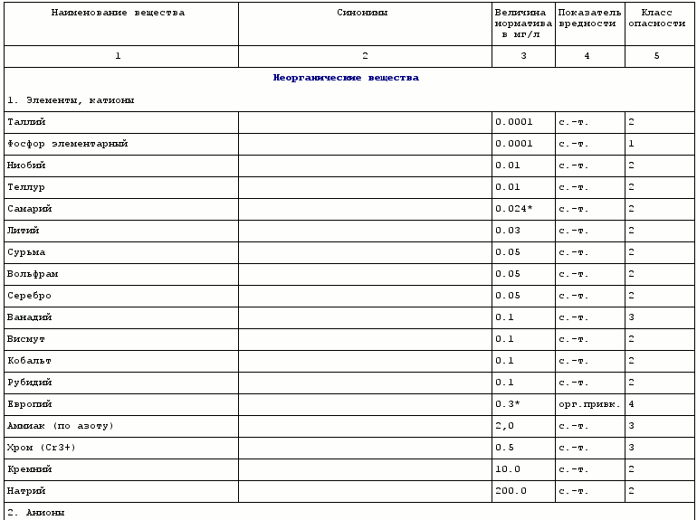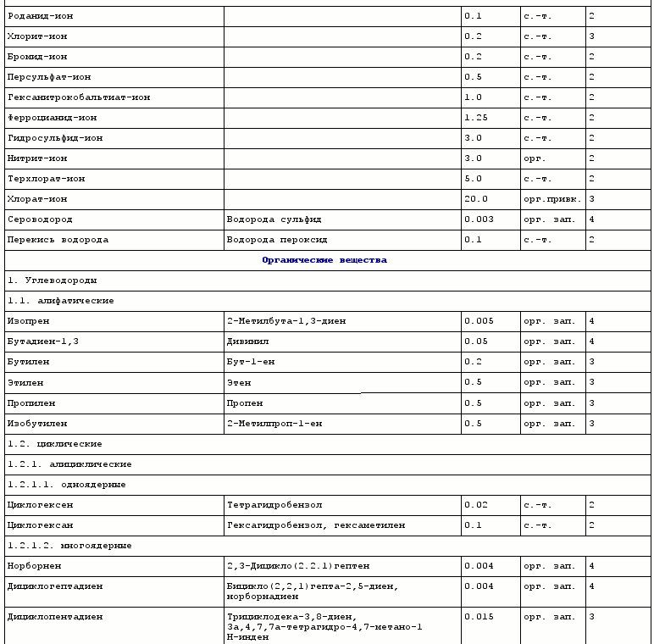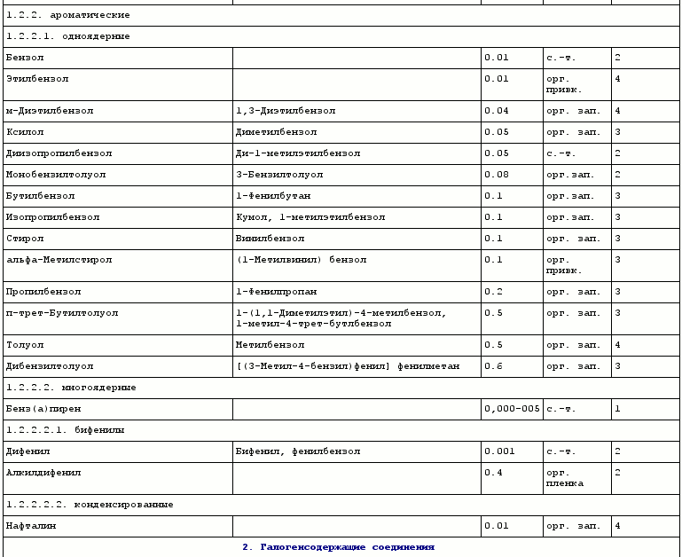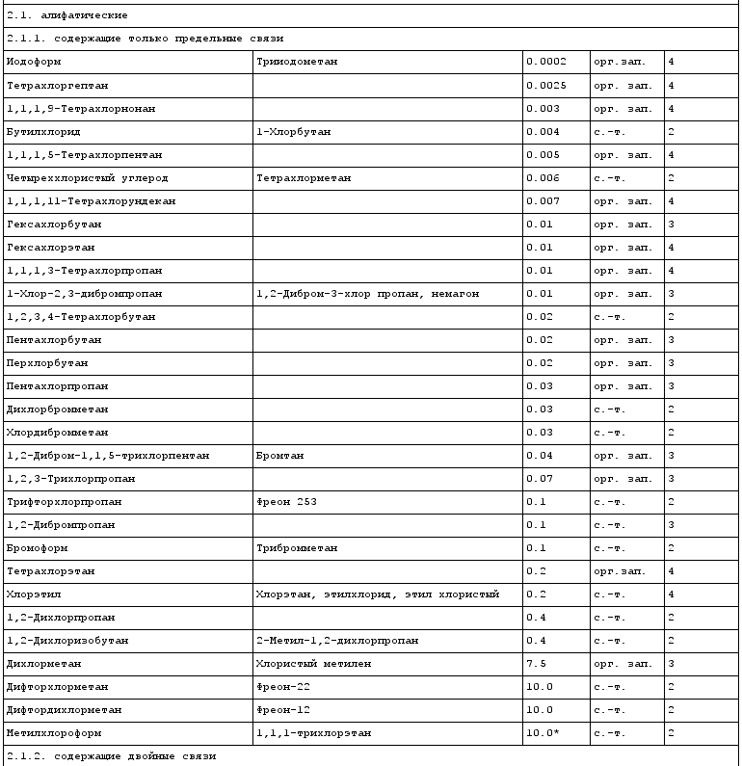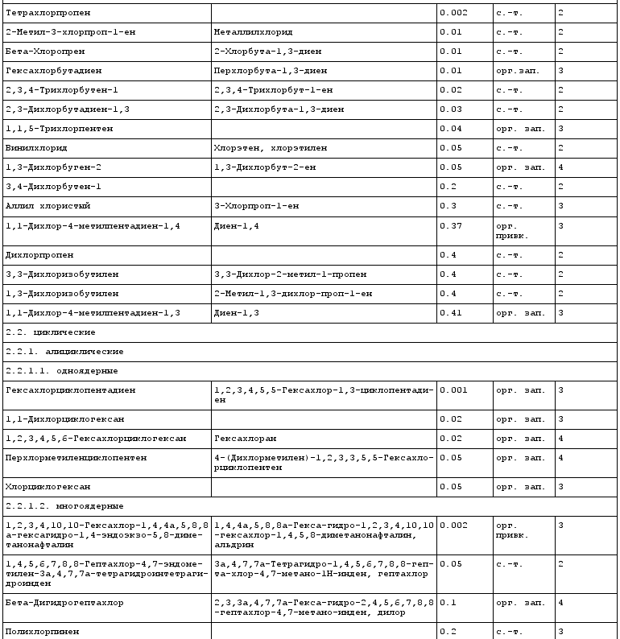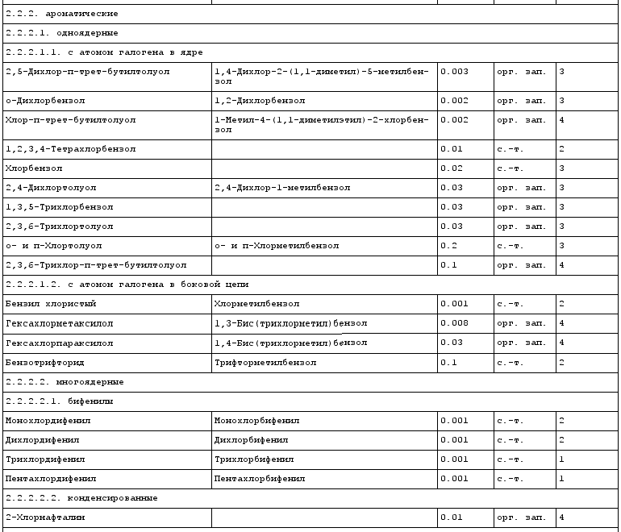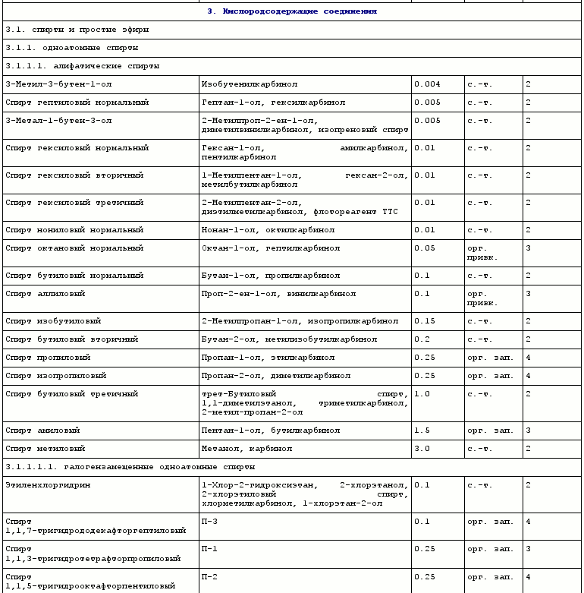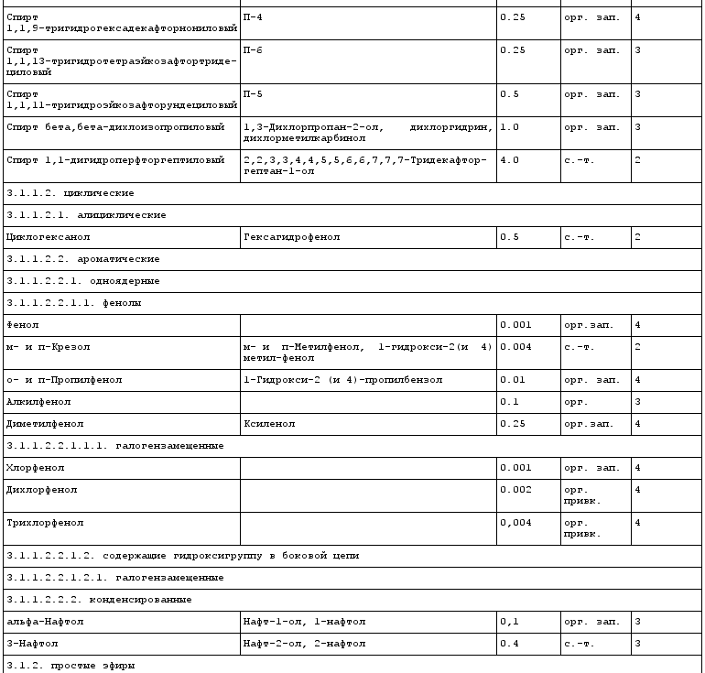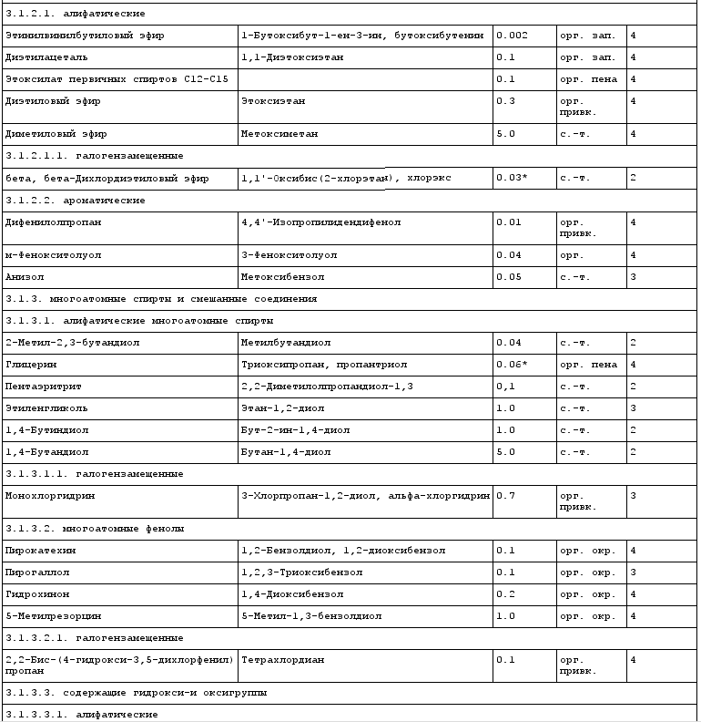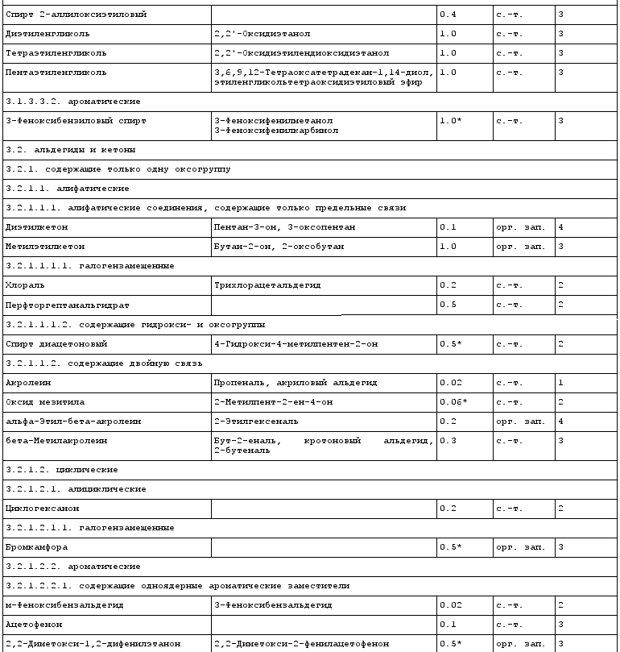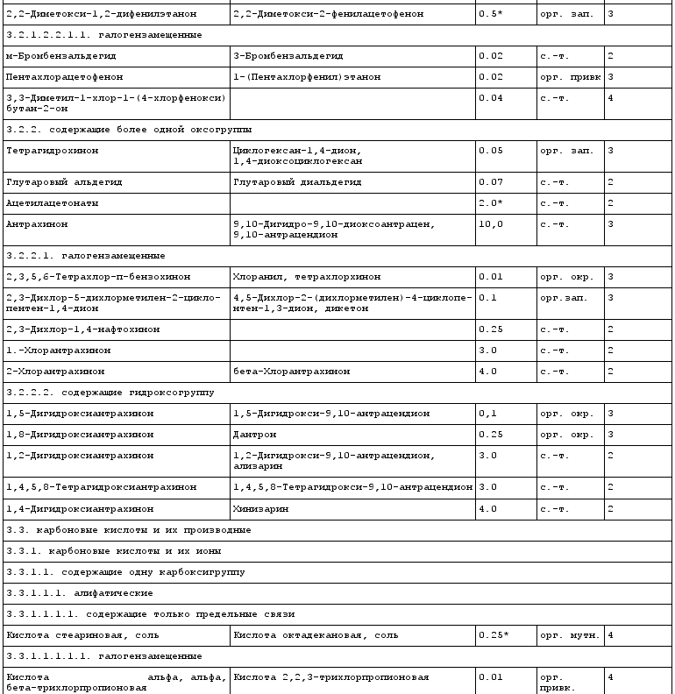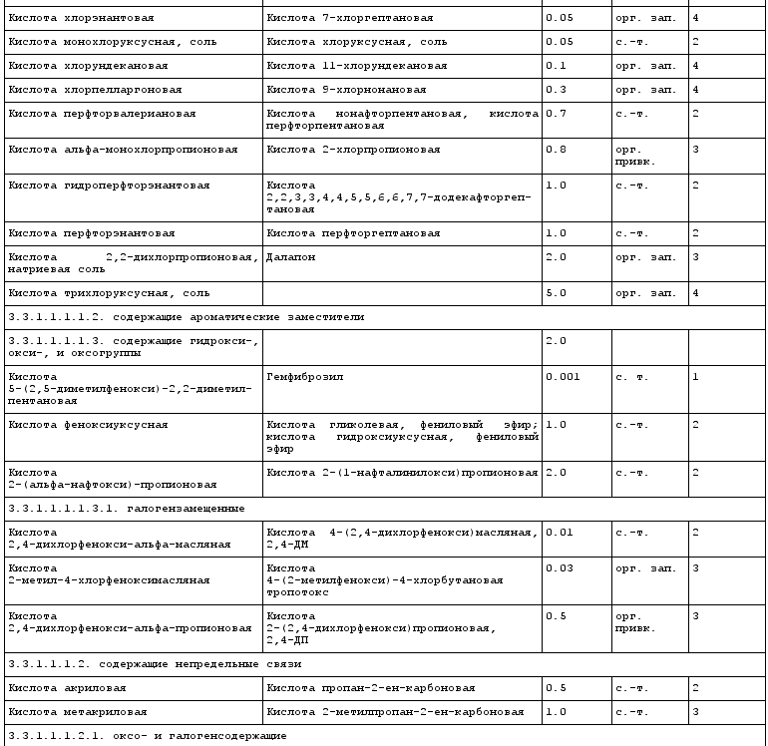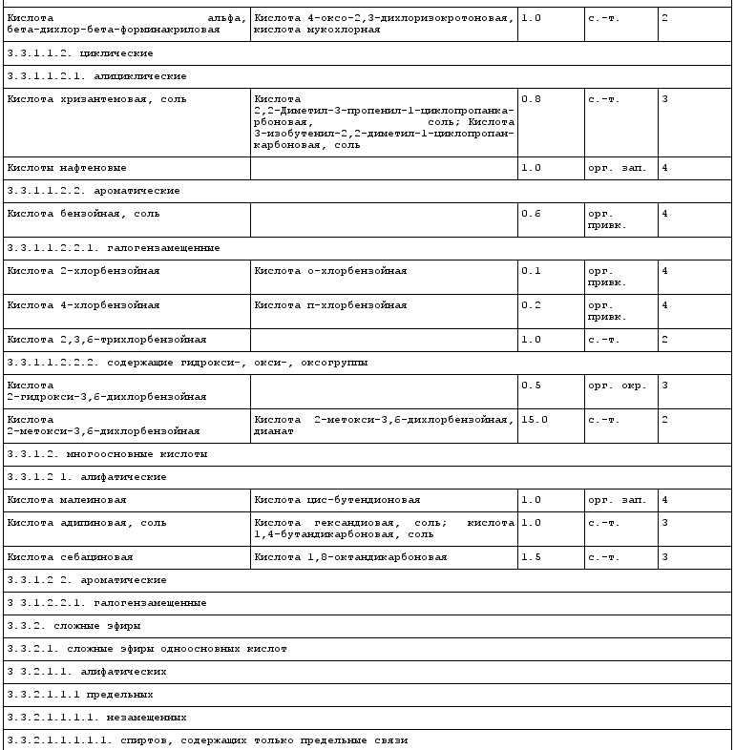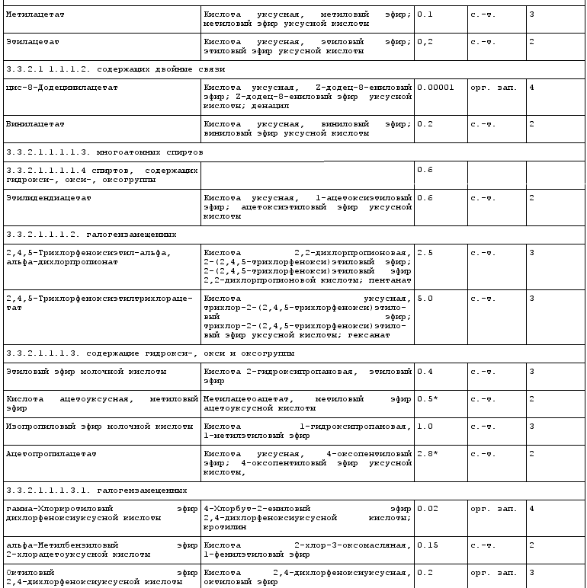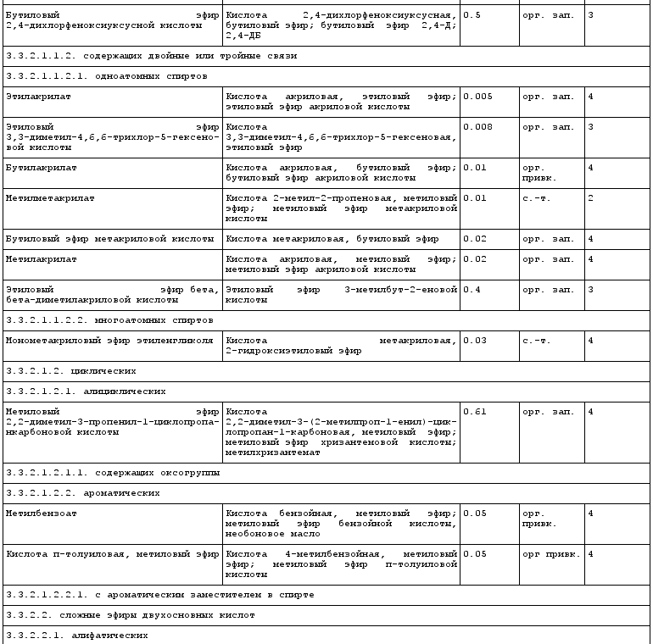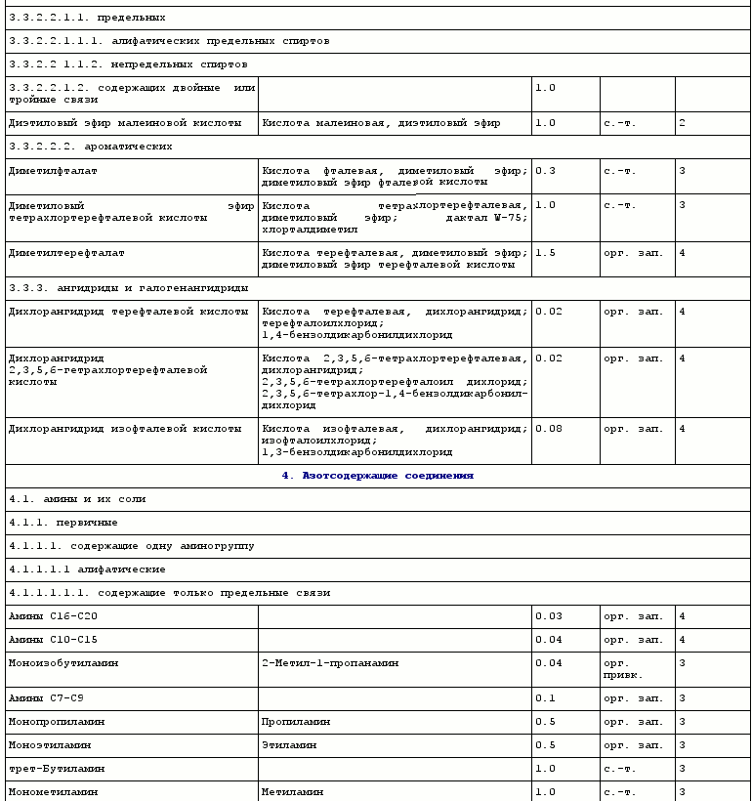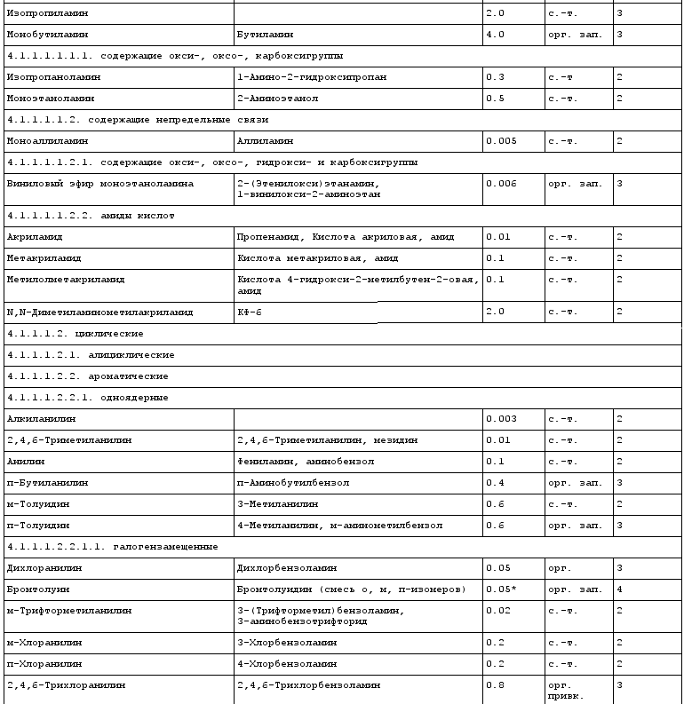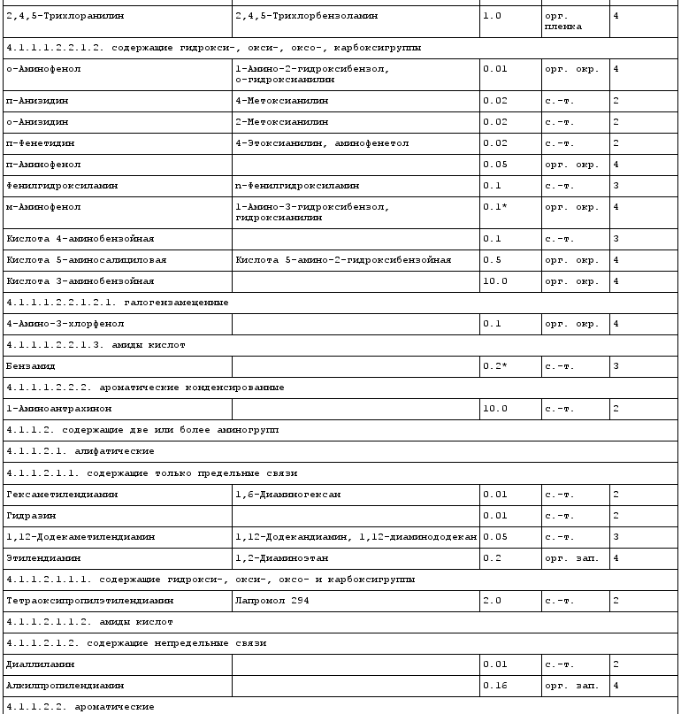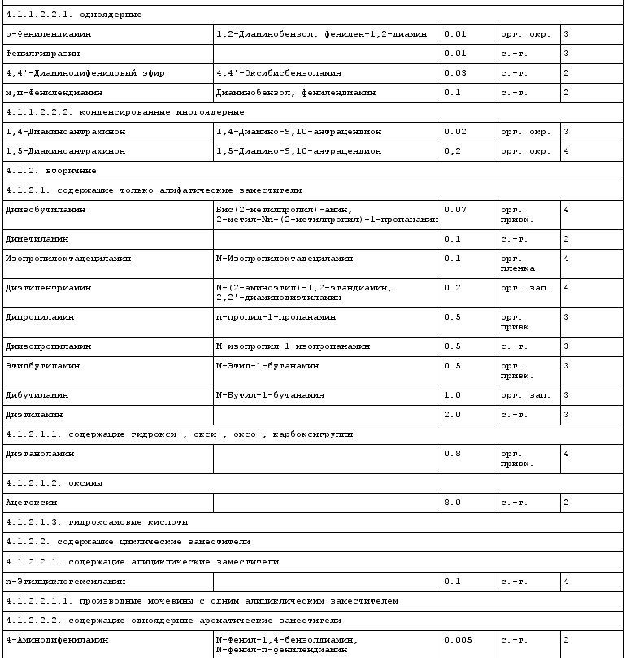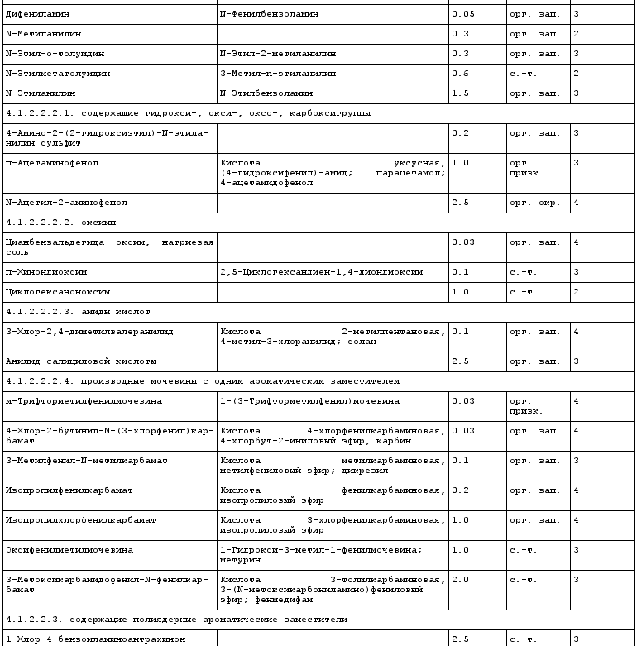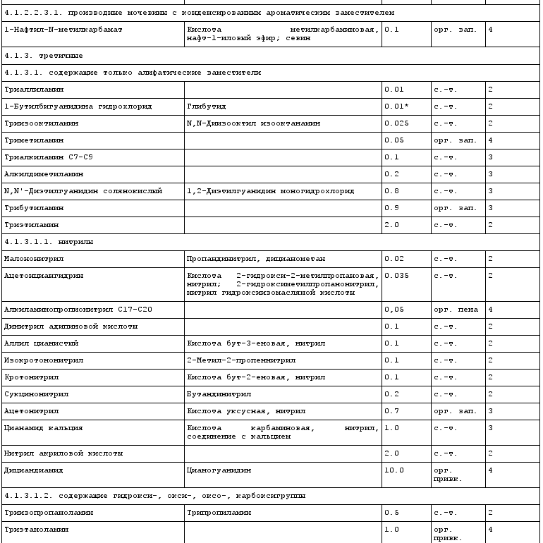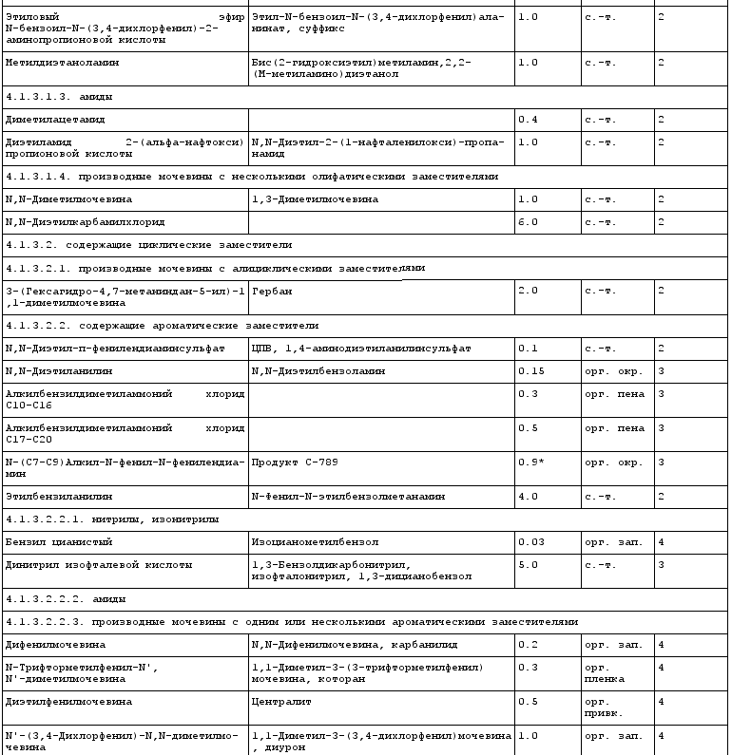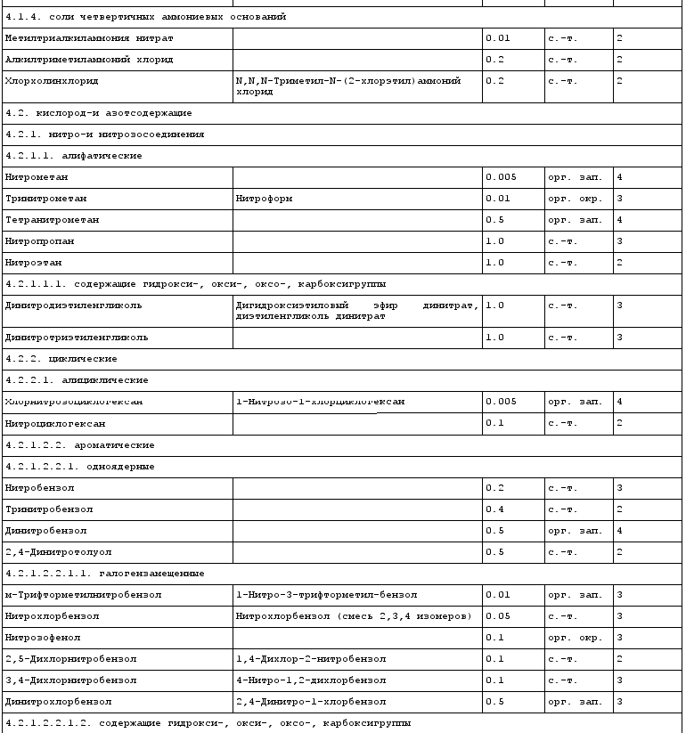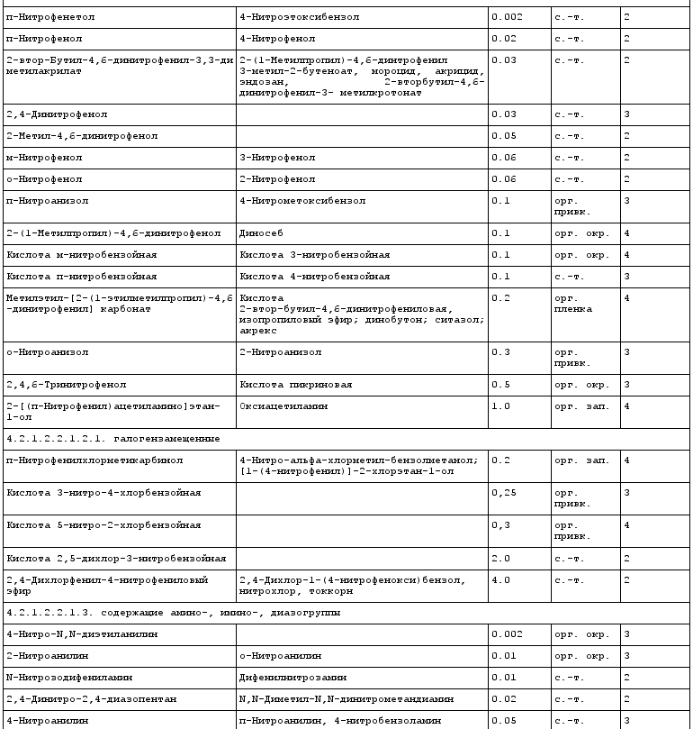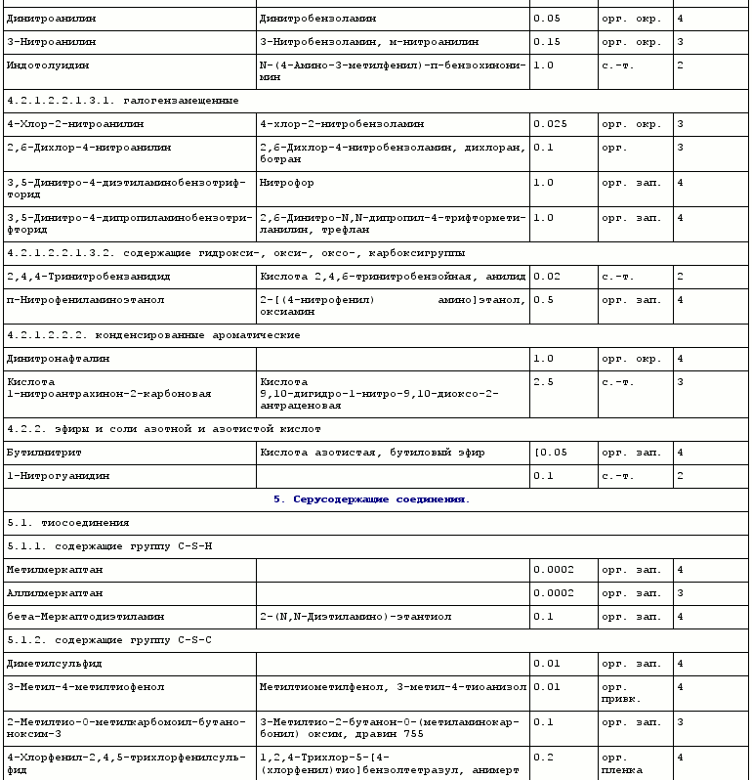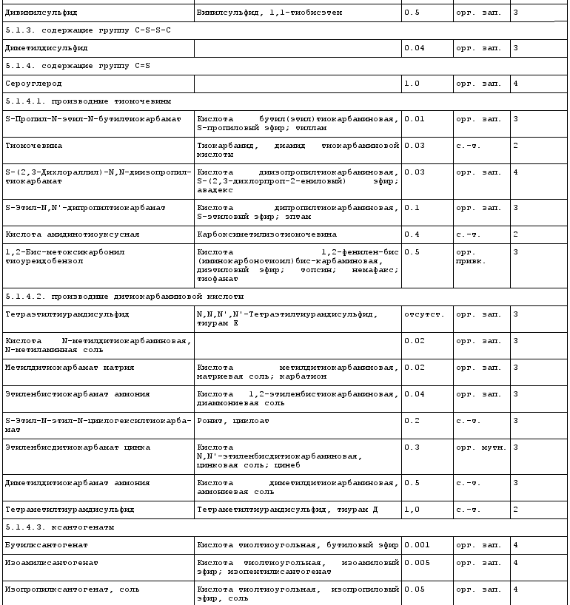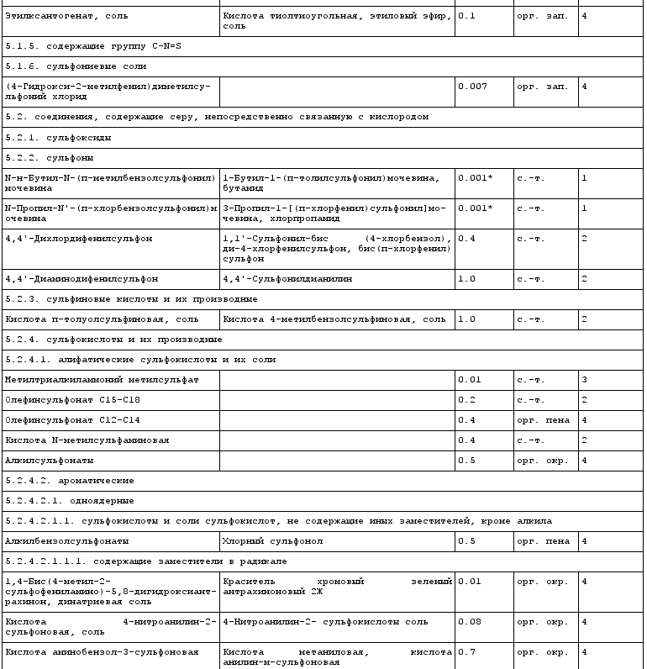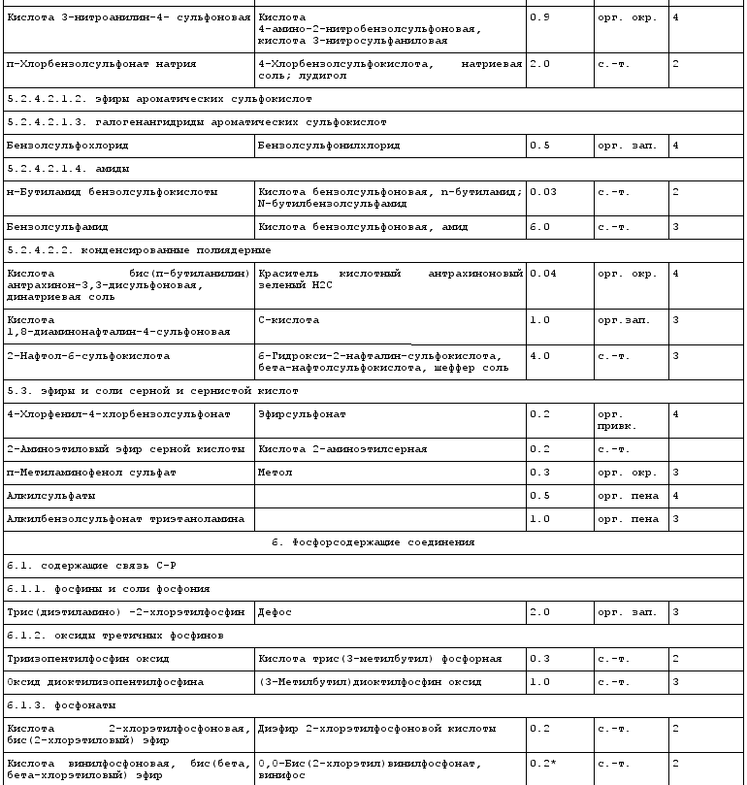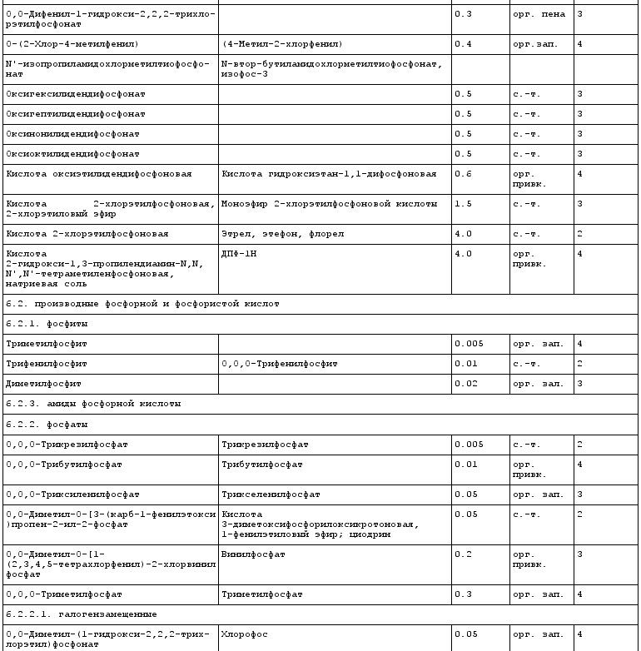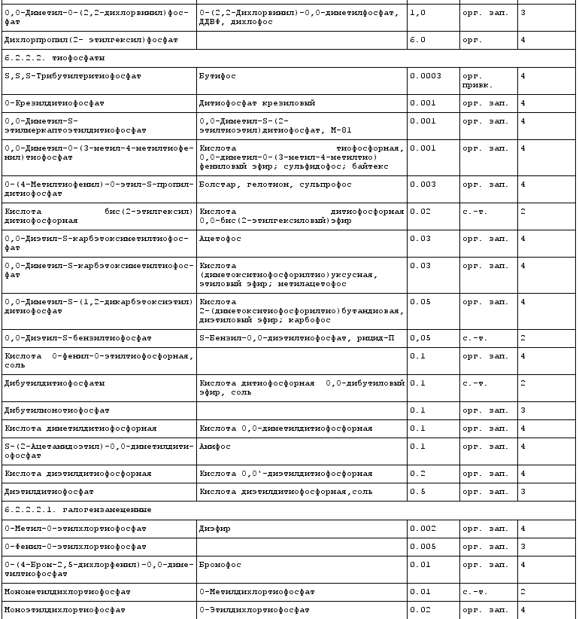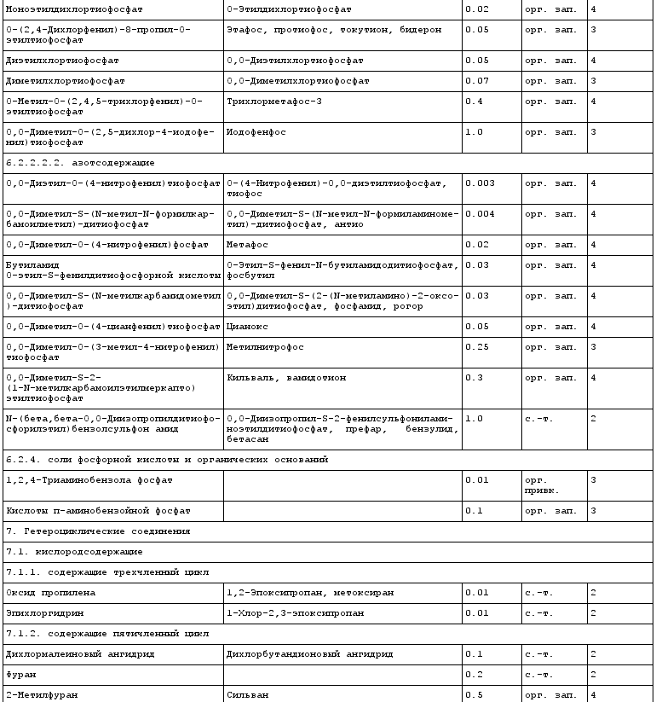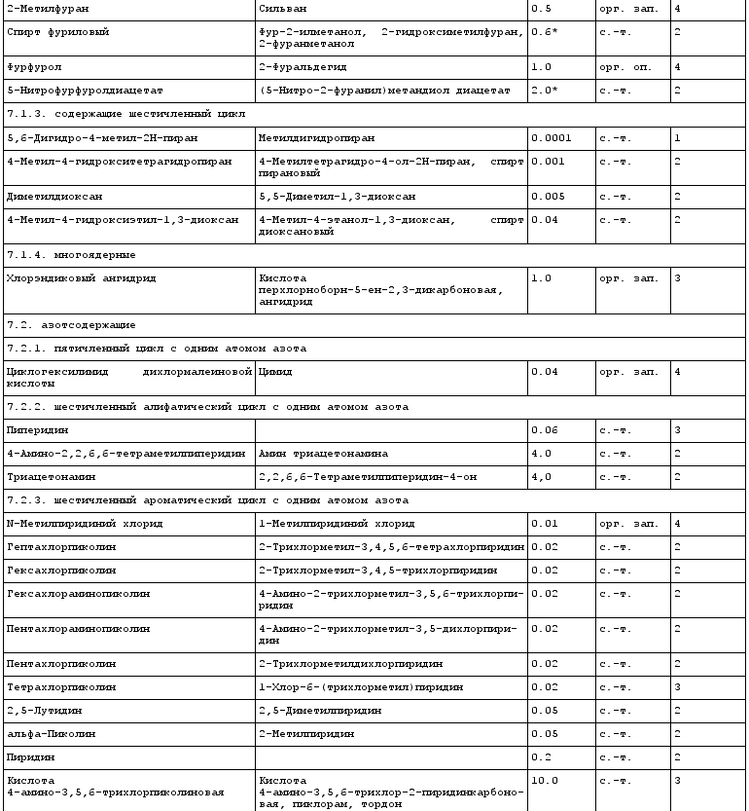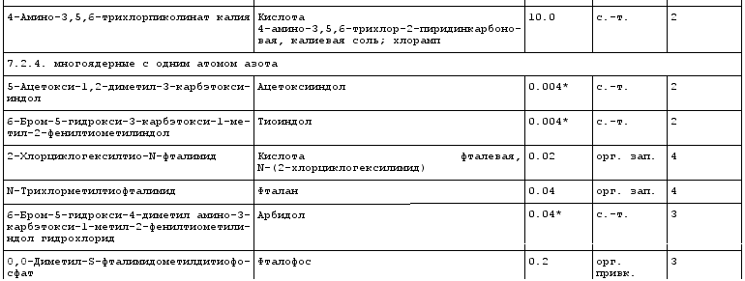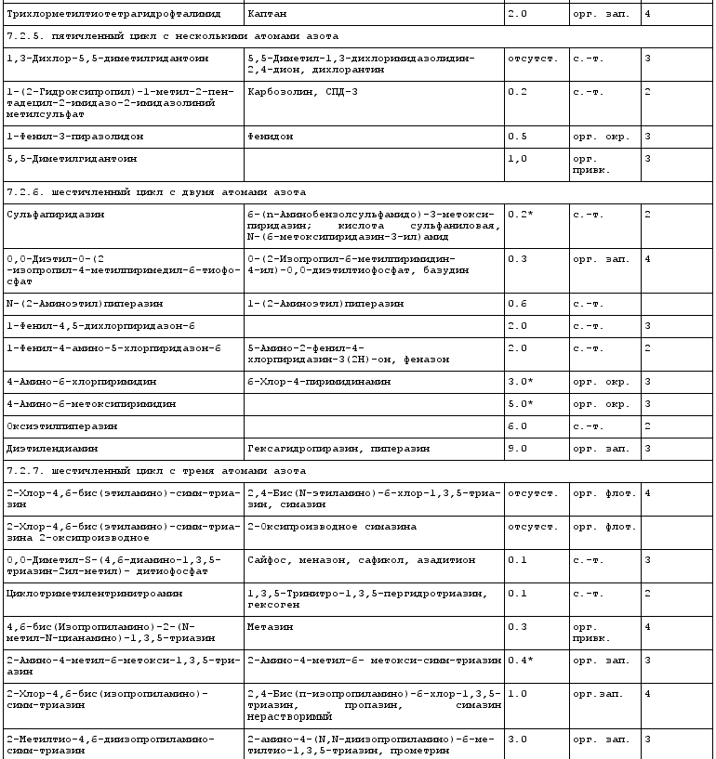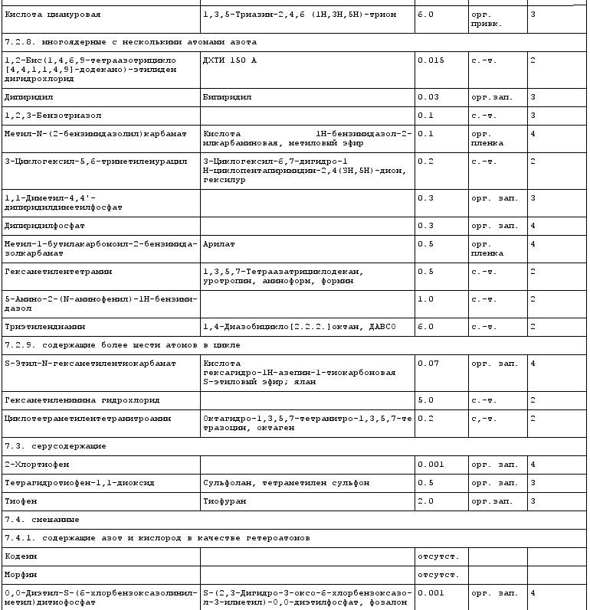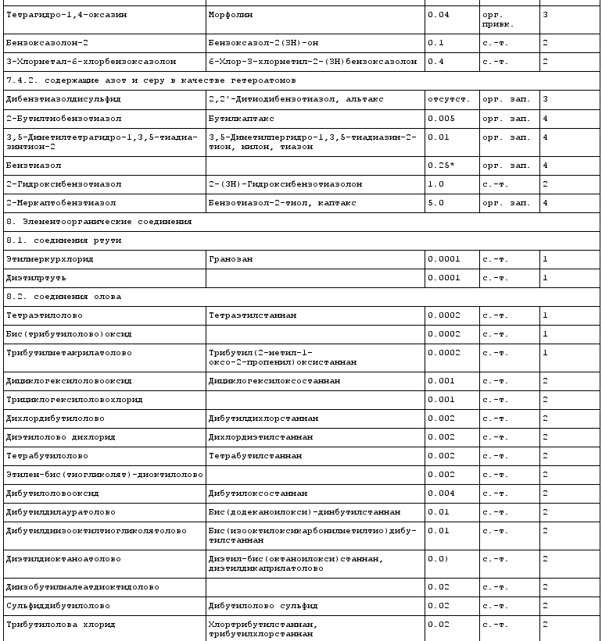
Алфавитный указатель вредных веществ в питьевой воде, приведенных в приложении 2

Наименование вещества Номер раздела
-А-
Авадекс 5.1.4.1.
Азадитион 7.2.7.
Акрекс 4.2.1.2.2.1.2.
Акриламид 4.1.1.1.1.2.2.
Акриловый альдегид 3.2.1.1.2.
Акрицид 4.2.1.2.2.1.2.
Акролеин 3.2.1.1.2.
Ализарин 3.2.2.2.
Алкиламинопропионитрил С17-С20 4.1.3.1.1.
Алкиланилин 4.1.1.1.2.2.1.
Алкилбензилдиметиламмоний хлорид С10-С16 4.1.3.2.2.
Алкилбензилдиметиламмоний хлорид С17-С20 4.1.3.2.2.
Алкилбензолсульфонаттриэтаноламина 5.3.
Алкилбензолсульфонаты 5.2.4.1.1.
Алкилдиметиламин 4.1.3.1.
Алкилдифенил 1.2.2.2.1.
Алкилпропилендиамин 4.1.1.2.1.2.
Алкилсульфаты 5.3.
Алкилсульфонаты 5.2.4.1.
Алкилтриметиламмоний хлорид 4.1.4.
N-(С7-С9)Алкил-N-фенил-п-фенилендиамин 4.1.3.2.2.
Алкилфенол 3.1.1.2.2.1.1.
Аллиламин 4.1.1.1.1.2.
Аллилмеркаптан 5.1.1.
Аллил хлористый 2.1.2.
Аллил цианистый 4.1.3.1.1.
Альдрин 2.2.1.2.
Альтакс 7.4.2.
Амилкарбинол 3.1.1.1.
5-Амино-2-(п-аминофенил)-1Н-бензимидазол 7.2.8.
1-Аминоантрахинон 4.1.1.1.2.2.2.
Аминобензол 4.1.1.1.2.2.1.
3-Аминобензотрифторид 4.1.1.1.2.2.1.1
.
п-Аминобутилбензол 4.1.1.1.2.2.1.
6-(п-Аминобензолсульфамидо)-3-метоксипиридазин 7.2.6.
1-Амино-2-гидроксибензол 4.1.1.1.2.2.1.2
.
1-Амино-3-гидроксибензол 4.1.1.1.2.2.1.2
.
1-Амино-2-гидроксипропан 4.1.1.1.1.1.1.
4-Aминo-2-(2-гидpoкcиэтил)-N-этилaнилинcyльфит 4.1.2.2.2.1.
2-Aминo-4-(N,N-диизoпpoпилaминo)-6-мeтилтиo-1,3,5-тpиa- 7.2.7.
зин
4-Аминодифениламин 4.1.2.2.2.
1,4-Аминодиэтиланилинсульфат 4.1.3.2.2.
п-Аминометилбензол 4.1.1.1.2.2.1.
2-Амино-4-метил-6-метокси-1,3,5-триазин 7.2.7.
2-Амино-4-метил-6-метокси-симм-триазин 7.2.7.
N-(4-Aминo-3-мeтилфeнил)-п-бeнзoxинoнимин 4.2.1.2.2.1.3.
4-Амино-6-метоксипиримидин 7.2.6.
4-Амино-2,2,6,6-тетраметилпиперидин 7.2.2.
4-Амино-2-трихлорметил-3,5-дихлорпиридин 7.2.3.
4-Амино-2-трихлорметил-3,5,6-трихлорпиридин 7.2.3.
4-Амино-3,5,6-трихлорпиколинат калия 7.2.3.
Аминофенетол 4.1.1.1.2.2.1.2
.
5-Амино-2-фенил-4-хлор-пиридазин-3(2Н)-он 7.2.6.
м-Аминофенол 4.1.1.1.2.2.1.2
.
о-Аминофенол 4.1.1.1.2.2.1.2
.
п-Аминофенол 4.1.1.1.2.2.1.2
.
Аминоформ 7.2.8.
4-Амино-6-хлорпиримидин 7.2.6.
4-Амино-3-хлорфенол 4.1.1.1.2.2.1.2
.1.
2-Аминоэтанол 4.1.1.1.1.1.1.
2-Аминоэтиловый эфир серной кислоты 5.3.
1-(2-Аминоэтил)пиперазин 7.2.6.
N-(2-Аминоэтил)пиперазин 7.2.6.
N-(2-Aминoэтил)-1,2-этандиамин 4.1.2.1.
Амин триацетонамина 7.2.2.
Амины С7-С9 4.1.1.1.1.1.
Амины С10-С15 4.1.1.1.1.1.
Амины С16-С20 4.1.1.1.1.1.
Амифос 6.2.2.2.
о-Анизидин 4.1.1.1.2.2.1.2
.
п-Анизидин 4.1.1.1.2.2.1.2
.
Анизол 3.1.2.2.
Анилид салициловой кислоты 4.1.2.2.2.3.
Анилин 4.1.1.1.2.2.1.
Анимерт 5.1.2.
Антио 6.2.2.2.2.
Антрахинон 3.2.2.
9,10-Антрацендион 3.2.2.
Арбидол 7.2.4.
Арилат 7.2.8.
4-Ацетамидофенол 4.1.2.2.2.1.
5-(2-Ацетамидоэтил)-О,О-диметилдитиофосфат 6.2.2.2.
п-Ацетаминофенол 4.1.2.2.2.1.
N-Ацетил-2-аминофенол 4.1.2.2.2.1.
Ацетилацетонаты 3.2.2.
5-Ацетокси-1,2-диметил-3-карбэтоксииндол 7.2.4.
Ацетоксииндол 7.2.4.
Ацетоксим 4.1.2.1.2.
Ацетоксиэтиловый эфир уксусной кислоты 3.3.2.1.1.1.1.4
.
Ацетонитрил 4.1.3.1.1.
Ацетонциангидрин 4.1.3.1.1.
Ацетопропилацетат 3.3.2.1.1.1.3.
Ацетофенон 3.2.1.2.2.1.
Ацетофос 6.2.2.2.
-Б-
Базудин 7.2.6.
Байтекс 6.2.2.2.
Бензамид 4.1.1.1.2.2.1.3
.
Бенз(а)пирен 1.2.2.2.
5-Бензил-О,О-диэтилтиофосфат 6.2.2.2.
3-Бензилтолуол 1.2.2.1.
Бензил хлористый 2.2.2.1.2.
Бензил цианистый 4.1.3.2.2.1.
Бензоксазол-2(3Н)-он 7.4.1.
Бензоксазолон-2 7.4.1.
Бензол 1.2.2.1.
1,3-Бензолдикарбонилдихлорид 3.3.3.
1,4-Бензолдикарбонилдихлорид 3.3.3.
1,3-Бензолдикарбонитрил 4.1.3.2.2.1.
1,2-Бензолдиол 3.1.3.2.
Бензолсульфамид 5.2.4.1.4.
Бензолсульфонилхлорид 5.2.4.1.3.
Бензолсульфохлорид 5.2.4.1.3.
Бензотиазол-2-тиол 7.4.2.
1,2,3-Бензотриазол 7.2.8.
Бензотрифторид 2.2.2.1.2.
Бензтиазол 7.4.2.
Бензулид 6.2.2.2.2.
Бетасан 6.2.2.2.2.
Бидерон 6.2.2.2.1.
Бипиридил 7.2.8.
2,2-Бис-(4-гидрокси-3,5-дихлорфенил)пропан 3.1.3.2.1.
Бис(2-гидроксиэтил)метиламин 4.1.3.1.2.
Бис(додеканоилокси)-ди-н-бутилстаннан 8.2.
Бис(изооктилоксикарбонилметилтио)дибутилстаннан 8.2.
4,6-Бис(изопропиламино)-2-(N-метил-N-цианамино)-1,3,5- 7.2.7.
триазин
2,4-Бис(N-изопропиламино)-6-хлор-1,3,5-триазин 7.2.7.
Бис(2-метилпропил)амин 4.1.2.1.
1,4-Бис(4-метил-2-сульфофениламино)-5,8-дигидро- 5.2.4.1.1.1.
ксиантрахинон, динатриевая соль
1,2-Бис-метоксикарбонил тиоуреидобензол 5.1.4.1.
1,2-Бис(1,4,6,9-тетраазотрицикло[4,4,1,1,4,9] 7.2.8.
додекано)-этилиден дигидрохлорид
Бис(трибутилолово)оксид 8.2.
1,3-Бис(трихлорметил)бензол 2.2.2.1.2.
1,4-Бис(трихлорметил)бензол 2.2.2.1.2.
Бис(п-хлорфенил)сульфон 5.2.2.
О,О-Бис(2-хлорэтил)винилфосфонат 6.1.3.
2,4-Бис(N-этиламино)-6-хлор-1,3,5-триазин 7.2.7.
Бицикло(2,2,1)гепта2,5-диен 1.2.1.2.
Бифенил 1.2.2.2.1.
Болстар 6.2.2.2.
Ботран 4.2.1.2.2.1.3.1
.
3-Бромбензальдегид 3.2.1.2.2.1.1.
м-Бромбензальдегид 3.2.1.2.2.1.1.
6-Бром-5-гидрокси-4-диметиламино-3-карбэтокси-1-метил- 7.2.4.
2-фенилтиометилиндол гидрохлорид
6-Бром-5-гидрокси-3-карбэтокси-1-метил-2-фенил-тиомети- 7.2.4.
линдол
О-(4-Бром-2,5-дихлорфенил)-О,О-диметилтиофосфат 6.2.2.2.1.
Бромкамфора 3.2.1.2.1.1.
Бромоформ 2.1.1.
Бромофос 6.2.2.2.1.
Бромтан 2.1.1.
Бромтолуидин (смесь о,.м,п-изомеров) 4.1.1.1.2.2.1.1
.
Бромтолуин 4.1.1.1.2.2.1.1
.
Бутадиен-1,3 1.1.
Бутамид 5.2.2.
Бутандинитрил 4.1.3.1.1.
1,4-Бутандиол 3.1.3.1.
Бутан-1,4-диол 3.1.3.1.
Бутан-1-ол 3.1.1.1.
Бутан-2-ол 3.1.1.1.
Бутан-2-он 3.2.1.1.1.
Бут-1-ен 1.1.
2-Бутеналь 3.2.1.1.2.
Бут-2-еналь 3.2.1.1.2.
Бутилакрилат 3.3.2.1.1.2.1.
y-Бутиламид бензолсульфокислоты 5.2.4.1.4.
Бутиламид О-этил-S-фенилдитиофосфорной кислоты 6.2.2.2.2.
Бутиламин 4.1.1.1.1.1.
трет-Бутиламин 4.1.1.1.1.1.
n-Бутиланилин 4.1.1.1.2.2.1.
Бутилбензол 1.2.2.1.
N-Бутилбензолсульфамид 5.2.4.1.4.
1-Бутилбигуанидина гидрохлорид 4.1.3.1.
N-Бутил-1-бутанамин 4.1.2.1.
2-втор-Бутил-4,6-динитрофенил-3,3-диметилакрилат 4.2.1.2.2.1.2.
2-втор-Бутил-4,6-динитрофенил-3-метилкротонат 4.2.1.2.2.1.2.
Бутилен 1.1.
Бутилкарбинол 3.1.1.1.
Бутилкаптакс 7.4.2.
Бутилксантогенат 5.1.4.3.
N-н-Бутил-N-(п-метилбензолсульфонил)мочевина 5.2.2.
Бутилнитрит 4.2.2.
трет-Бутиловый спирт 3.1.1.1.
Бутиловый эфир акриловой кислоты 3.3.2.1.1.2.1.
Бутиловый эфир 2,4-Д 3.3.2.1.1.1.3.1
.
Бутиловый эфир 2,4-дихлорфеноксиуксусной кислоты 3.3.2.1.1.1.3.1
.
Бутиловый эфир метакриловой кислоты 3.3.2.1.1.2.1.
2-Бутилтиобензотиазол 7.4.2.
1-Бутил-1-(п-толил-сульфонил)мочевина 5.2.2.
п-трет-Бутилтолуол 1.2.2.1.
Бутилхлорид 2.1.1.
1,4-Бутиндиол 3.1.3.1.
Бут-2-ин-1,4-диол 3.1.3.1.
Бутифос 6.2.2.2.
Бутоксибутенин 3.1.2.1.
1-Бутоксибут-1-ен-3-ин 3.1.2.1.
-В-
Вамидотион 6.2.2.2.2.
Винилацетат 3.3.2.1.1.1.1.2
.
Винилбензол 1.2.2.1.
Винилкарбинол 3.1.1.1.
Виниловый эфир моноэтаноламина 4.1.1.1.1.2.1.
Виниловый эфир уксусной кислоты 3.3.2.1.1.1.1.2
.
1-Винилокси-2-аминоэтан 4.1.1.1.1.2.1.
Винил сульфид 5.1.2.
Винилфосфат 6.2.2.
Винил хлорид 2.1.2.
Винифос 6.1.3.
-Г-
Гексагидробензол 1.2.1.1.
1,4,4а,5,8,8а-Гексагидро-1,2,3,4,10,10-гексахлор-1,4,5, 2.2.1.2.
8- диметанонафталин
2,3,3а,4,7,7а-Гексагидро-2,4,5,6,7,8,8-гептахлор-4,7-ме 2.2.1.2.
таноинден
3-(Гексагидро-4,7-метаниндан-5-ил)-1,1-диметилмочевина 4.1.3.2.1.
Гексагидропиразин 7.2.6.
Гексагидрофенол 3.1.1.2.1.
Гексаметилен 1.2.1.1.
Гексаметилендиамин 4.1.1.2.1.1.
Гексаметиленимина гидрохлорид 7.2.9.
Гексаметилентетрамин 7.2.8.
Гексанат 3.3.2.1.1.1.2.
Гексан-1-ол 3.1.1.1.
Гексан-2-ол 3.1.1.1.
Гексахлораминопиколин 7.2.3.
Гексахлоран 2.2.1.1.
Гексахлорбутан 2.1.1.
Гексахлорбутадиен 2.1.2.
1,2,3,4,10,10-Гексахлор-1,4,4а,5,8,8а-гексагидро-1,4-эн 2.2.1.2.
-доэкзо-5,8-диметанонафталин
Гексахлорметаксилол 2.2.2.1.2.
Гексахлорпараксилол 2.2.2.1.2.
Гексахлорпиколин 7.2.3.
1,2,3,4,5,6-Гексахлорциклогексан 2.2.1.1.
Гексахлорциклопентадиен 2.2.1.1.
1,2,3,4,5,5-Гексахлор-1,3-циклопентадиен 2.2.1.1.
Гексахлорэтан 2.1.1.
Гексилкарбинол 3.1.1.1.
Гексилур 7.2.8.
Гексоген 7.2.7.
Гелотион 6.2.2.2.
Гемфиброзил 3.3.1.1.1.1.3.
Гептан-1-ол 3.1.1.1.
Гептахлор 2.2.1.2.
Гептахлорпиколин 7.2.3.
1,4,5,6,7,8,8-Гептахлор-4,7-эндометилен-3а,4,7,7а-тет- 2.2.1.2.
рагидроинден
Гептилкарбинол 3.1.1.1.
Гербан 4.1.3.2.1.
Гидразин 4.1.1.2.1.1.
Гидроксианилин 4.1.1.1.2.2.1.2
.
о-Гидроксианилин 4.1.1.1.2.2.1.2
.
2-Гидроксибензотиазол 7.4.2.
2-(3Н)-Гидроксибензотиазолон 7.4.2.
4-Гидрокси-4-метилпентан-2-он 3.2.1.1.1.2.
2-Гидроксиметилпропанонитрил 4.1.3.1.1.
(4-Гидрокси-2-метилфенил)диметилсульфоний хлорид 5.1.6.
1-Гидрокси-3-метил-1-фенилмочевина 4.1.2.2.2.4.
1-Гидрокси-2(и 4)-метил фенол 3.1.1.2.2.1.1.
2-Гидроксиметилфуран 7.1.2.
6-Гидрокси-2-нафталинсульфокислота 5.2.4.2.
1-Гидрокси-2(и 4)-пропилбензол 3.1.1.2.2.1.1.
1-(2-Гидроксипропил)-1-метил-2-пентадецил-2-имидазо- 7.2.5.
2-имидазолиний метилсульфат
Гидрохинон 3.1.3.2.
Глибутид 4.1.3.1.
Глицерин 3.1.3.1.
Глутаровый альдегид 3.2.2.
Глутаровый диальдегид 3.2.2.
Гранозан 8.1.
-Д-
ДАВСО 7.2.8.
Дактал W-75 3.3.2.2.2.
Далапон 3.3.1.1.1.1.1.
Дантрон 3.2.2.2.
2,4-ДБ 3.3.2.1.1.1.3.1

